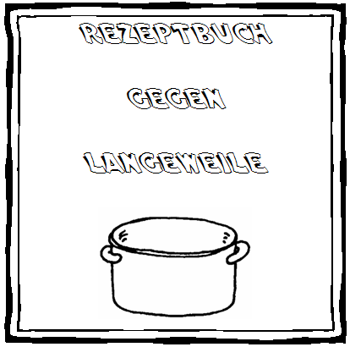

Spielideen
- Eierlauf
- Spazieren gehen
- Fahrrad fahren
- Schnick-Schnack-Schnuck
- Bücher lesen
- Lego bauen
- Monopoly
- Mensch-ärgere-dich-nicht
- Kartenspiele
- Würfelspiele
- Domino
- Brettspiele
- Ich sehe was, was du nicht siehst
- Plumpssack
- Gummitwist
- Verstecken
- Schwimmen
- Wasserbomben werfen
- Wasserball
- Wasserfußball
- Bleistift-Weitwurf
- Farben-Wände-Rennen
- Peter und Paul
- Dinos fangen
- Treibsand
- Mäusefangen
- Räuber und Gendarm
- Weitwurf
- Fangen
- Volleyball
- Fußball
- Tennis
- Federball
- Squash

Mit Kreide malen

 1-10 so lange man möchte

Du brauchst:
- Straßenmalkreide

Malideen:
- Hüpfkästchen
- Sonne
- Herz
von Lena

Ich sehe was, was du nicht siehst

   2- unbegrenzt

Du brauchst:

Spielanleitung:
- einer muss sich einen Gegenstand aussuchen und die anderen müssen ihn erraten
- wer den Gegenstand errät, darf sich einen neuen aussuchen
von Jonathan

Schwimmen
  1-6  unbegrenzt

Du brauchst:
- Badeanzug oder Badehose
- Schlappen
- Handtuch
- Taucherbrille
- Sonnenmilch oder Sonnencreme

Spielideen im Schwimmbad:
- Purzelbaum unter Wasser, Handstand, Rolle, Werfen, Fangen, Verstecken, Tierfang, Kraulen, Schmetterlingsschwimmen, Ringe-Tauchen, Rutschen, Tauchen, Oktopus, Fischer-Fischer...

von Chantal, Lina, Ronja

Verstecken

  2-20 unbegrenzt

Du brauchst:

Spielanleitung:
- einer oder mehrere verstecken sich, der andere muss suchen
- man kann mit Freischlagen oder Wandern spielen

von Misra

Domino

  1-10 unbegrenzt

Du brauchst:
- einen Ball und 7 Steine

Spielanleitung:
- man muss schießen

von Misra

Räuber und Gendarm
 2-? unbegrenzt, bis 24 h

Du brauchst:
- Kinder

Spielanleitung:
- Die Hälfte der Kinder sind die Räuber, die anderen die Polizisten
- die Polizisten zählen bis 20, die Räuber dürfen weglaufen und sich verstecken
- die Polizisten fangen die Räuber und sperren sie in ein Gefängnis
- die anderen Räuber versuchen, die Gefangenen zu befreien
von Carsten-Nico

Schiffe versenken

   2 unbegrenzt

Du brauchst:
- Papier
- Stifte

Mäusefangen

 2-10  eine Stunde

Du brauchst:
- einen Fänger

Spielanleitung:
- der Fänger muss die anderen fangen

von Jan

Fußballspielen

 1-22  unbegrenzt


Du brauchst:
- genügend Mitspieler
- einen Fußball

Spielanleitung:
- man wählt als erstes die Mannschaften
- man spielt, nach 45 Minuten ist Pause
- und dann muss man noch einmal 45 Minuten durchspielen
von Justin

Treibsand

  2-4  unbegrenzt

Du brauchst:
- genügend Mitspieler
- Klettergerüst oder andere Dinge zum Draufklettern

Spielanleitung:
- Einer sagt „Schmetterling“ und zählt mit geschlossenen Augen bis 10, die anderen suchen sich Plätze oberhalb des Bodens (z.B. auf dem Klettergerüst)
- der Fänger versucht mit geschlossenen Augen, die anderen zu fangen
- wenn er „Boden“ ruft und einer auf dem Boden ist, ist er der neue Fänger

von Chantal

Dinos-Fangen

  2-4  1h

Du brauchst:
- Dino-Verkleidung

Spielanleitung:
- einer verkleidet sich als Dino und muss die anderen fangen
von Jan

Bleistift-Weitwurf
 ca. 5  unbegrenzt

Du brauchst:
- 5 Bleistifte
- viel Platz, mindestens 20 m

Spielanleitung:
- beide Spieler spannen mit der einen Hand und halten mit der anderen Hand den Bleistift fest und dann lassen sie gleichzeitig los (siehe Bild)
- Achtung: die Bleistifte können kaputtgehen!

von Deen und Carsten-Nico

Wasserbomben werfen

 2  12-14 Minuten

Du brauchst:
- kleine Ballons
- Wasser

Spielanleitung:
- Man muss die Ballonspitze an den Wasserhahn dranmachen und Wasser rein machen und dann machst du einen Knoten in den Ballon und wirfst ihn auf jemanden
von Betül, Justin, Ronja

Karten spielen

  2-6  10 Minuten – 1h

Du brauchst:
- ein Kartenspiel

Spielanleitung:
- schau in die Spielanleitung von deinem Kartenspiel
von Nils

Mensch-ärgere-dich-nicht

  2-4  unbegrenzt

Du brauchst:
- Mensch-ärgere-dich-nicht-Spielfeld
- Würfel
- Spielpüppchen
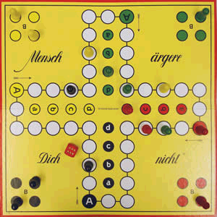
von Justin

Peter und Paul

 2-20  unbegrenzt

Du brauchst:

Spielanleitung:
- einer sagt „Paul“: dann müssen die anderen Kinder stehen bleiben und wenn er „Peter“ sagt, dann müssen die anderen Kinder rennen
- wenn einer angekommen ist, dann sagt er „Peter und Paul“
von Isabella

Eierlauf
 1-3  5 Minuten

Du brauchst:
- ein Ei
- einen Löffel

Spielanleitung:
- man legt das Ei auf den Löffel und steckt den Arm heraus
- man muss mit einem Ei laufen, aber man muss aufpassen, dass das Ei nicht vom Löffel runterfällt
- alle rennen gleichzeitig auf 3 los
- wenn das Ei runterfällt, hat der jenige verloren
- wer als erstes durch das Ziel läuft hat gewonnen

von Jonathan, Ronja

Schnick-Schnack-Schnuck

  1-20  2 Stunden

Du brauchst:
- deine Finger

von Nils

Weitwurf

 1-20  2 Stunden

Du brauchst:
- einen Ball

Spielanleitung:
- man muss den Ball ganz weit werfen

von Jan

Würfelspiel

  1-10  so lange du willst

Du brauchst:
- einen Würfel
- Würfelbecher
- Ein Blatt
- Kugelschreiber
- Unterlage

Spielanleitung:
- Der erste Spieler würfelt so oft er möchte und rechnet die Augenzahlen zusammen
- Wenn er eine 6 würfelt, verfallen alle Punkte
- Er kann zu jeder Zeit aufhören, die Punkte aus den Runden vorher verfallen nicht
- Dann ist der nächste Spieler an der Reihe
- Gewonnen hat der Spieler, der als erstes 100 Punkte erreicht hat
- Wenn ein Spieler direkt in der ersten Runde 100 Punkte erreicht, dürfen die anderen Spieler versuchen ihn zu überholen

von Christoph

Volleyball

 6-12  so lange du willst

Du brauchst:
- einen Ball
- Mindestens 6 Leute
- Sportsachen
- ein Netz

Spielanleitung:
- man muss den Ball über das Netz baggern oder pritschen
von Loreen

Bücher lesen

  1-3  so lange du willst

Du brauchst:
- ein gutes Buch


von Jan und Christoph

Gummitwist

 1-10  so lange du möchtest

Du brauchst:
- ein Seil, das nicht reißt und sich zieht

Spielanleitung:
- du stellst dich in das Seil und gehst nach hinten
- das Seil kann man überall dranmachen
von Mandy

Fahrrad fahren

 1-4  so lange du möchtest
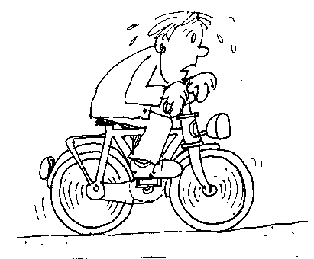
Du brauchst:
- ein Fahrrad
- einen Helm

Spielanleitung:
- man setzt sich auf das Fahrrad und trampelt
- man kann sich auch einen Hindernisparcours bauen (z.B. mit Straßenkreide)
von Mandy, Cafer

Squash

 2  so lange man möchte

Du brauchst:
- zwei Tennisschläger
- einen sehr kleinen Ball
- eine Halle

Spielanleitung:
Du musst den Ball so gegen die Wand schlagen, dass der andere ihn noch kriegen kann und er oberhalb der roten Linie auftrifft.

von Deen und Carsten-Nico

Monopoly

  2-6 mindestens eine Stunde

Du brauchst:
- ein Monopoly-Spiel

Spielanleitung:
- man muss mit seiner Figur eine Runde drehen und versuchen, Straßen, Häuser und Hotels zu kaufen

von Tim

Malen

   1-2 unbegrenzt

Du brauchst:
- Stifte
- Blätter
- Radiergummi
- Anspitzer
- Unterlage

Malideen:
- Häuser, Regenbogen, Zoo, Zirkus, Dinosaurier, im Garten spielende Kinder...
von Lina, Chantal

Farben-Wände-Rennen

  2-4  unbegrenzt

Du brauchst:

Spielanleitung:
- man muss bei „4“ zur Wand gehen bei „1“ zur anderen Wand gehen und der eine muss eine Farbe sagen und dann müssen die vier Kinder eine Farbe aussuchen und wenn einer „grün“ hat und einer „grün“ sagt, dann müssen sie zwei Runden laufen und wenn der eine wieder der erste ist, darf er noch einmal
von Betül

Mit Lego bauen

 1-10  unbegrenzt

Du brauchst:
- Legosteine

Spielanleitung:
- baue Häuser, Tiere, Personen,...
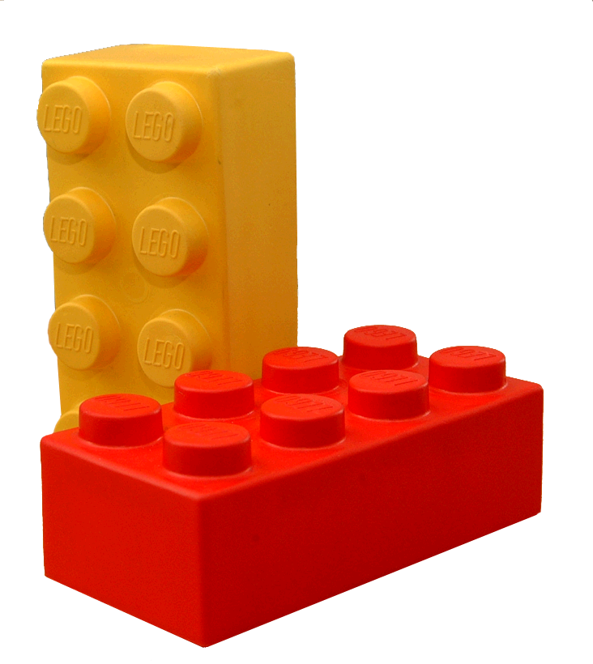
von Nils

Wasserfußball

 egal  unbegrenzt

Du brauchst:
- einen Ball
- einen Pool

Spielanleitung:

man versucht den Ball über den Pool zu schießen
von Marvin

